Дата: 10.11
Класс: 2Б
Учитель: Антипина Елена Александровна
Предмет: факультатив «Финансовая грамотность»
Тема занятия: Что такое цена товара? Почему цены на товары разные? От чего зависит цена товара?
Цель занятия:
1) Сформировать представление у детей о том, как формируется цена товара: вложение средств, затраты труда, качество, спрос и предложение. Расширять знания детей о ценах на товары и услуги, о том, почему и тот же товар может быть дешевле и дороже, и от чего это зависит; познакомить детей с тем, как цена определяется спросом и предложением; воспитывать в детях бережливость и умение экономно тратить деньги.
Задачи:
1) формировать понятие: «цена товара»,
2) углубить знания обучающихся о разных видах товаров, местах продажи;
3) развивать умение пользоваться деньгами, разумно их расходовать.
Предметные образовательные ресурсы:
Усвоение (применение, и т.п.) понятий по теме: «Цена».
Овладение предметными умениями: знать основные понятия по темам: «Деньги, цена и стоимость товара», познакомить с принципами ценообразования.
Метапредметные образовательные результаты: обучающиеся научатся выбирать действия в соответствии с поставленной задачей, выдвигать версии, выбирать средства достижения цели в группе и индивидуально.
На занятии формируются УУД:
1. Метапредметные:
1) регулятивные:
-определять степень успешности своей работы и работы других;
-проверять и оценивать свою работу и одноклассников;
2) познавательные:
-делать выводы в результате совместной работы;
-учиться работать в группе, в паре;
3) коммуникативные:
-развивать умение договариваться о совместной работе;
-формировать умение слушать других;
2. Личностные.
-формировать умение высказывать своё отношение к работе;
-принятие социальной роли обучающегося,
-положительное отношение к процессу учения, к
приобретению знаний и умений;
формирование готовности к саморазвитию, стремление преодолевать возникающие затруднения
3.Регулятивные:
-формирование познавательного интереса, мотивации к обучению через разнообразие используемых приемов;
-формирование умения принимать и сохранять учебную задачу, планировать свое действие в соответствии с поставленной задачей и условиями ее реализации;
-формирование умения планировать (в сотрудничестве с учителем, одноклассниками) свои действия;
-формирование умения действовать согласно плану, инструкциям;
-формирование умения оценивать результаты решения поставленной задачи;
4.Познавательные:
-умение определять понятие;
-умение анализировать информацию из различных источников,
-анализировать, обобщать, конкретизировать имеющиеся данные, соотносить их с собственным опытом и знаниями.
5.Коммуникативные:
- умение вступать в учебное сотрудничество с учителем, одноклассниками, осуществлять совместную деятельность в малых группах;
- умение вести диалог, участвовать в дискуссии,
-аргументировать собственную точку зрения.
Формы работы: фронтальная, парная, групповая.
Оборудование: компьютер, мультимедиапроектор, доска, карточки со словами, карточки с правилами, магниты, карточки с картинками, листы бумаги, карандаши.
Конспект занятия внеурочной деятельности
Этапы занятия | Содержание учебного материала. Деятельность учителя. | Деятельность обучающихся
1.Организационный момент. Мотивация к деятельности. | --Ребята, посмотрите на фото, что это такое, как думаете?  (СЛАЙД 1)  Серия монет «Геометрия», она была выпущена в 2008 году от имени Центрального Банка Сомали. Набор состоит из пяти монет в форме геометрических фигур: шара, конуса, пирамиды, цилиндра и куба. Каждая монета символизирует один из элементов природы:  - шар — «земля»;  - конус — «вода»;  - пирамида — «огонь»;  - цилиндр — «дерево»;  - куб — «металл».  Монеты отлиты из медно-никелевого сплава и покрыты серебром. Номинал каждой монеты — 1 доллар. На каждой монете изображён герб Сомали. | Слушают речь  учителя; (психологический  настрой на  продуктивную работу)  Высказывают предположения
2.Подготовительный этап. Актуализация знаний. | Как одним словом назвать доллар, рубль, евро? (СЛАЙД 2)  -Правильно,– деньги.  -Что такое деньги?  (СЛАЙД 3)  - Какие бывают деньги?  -Зачем нужны деньги? | Выдвигают предположения.  (Правильный ответ: ДЕНЬГИ)  Отвечают на вопросы по содержанию предыдущих занятий.
3. Самоопределение к деятельности. | -Ребята, вспомните и назовите сказки, в содержании которых говорится о деньгах.  - Молодцы! Посмотрите фрагмент мультипликационного фильма по сюжету  сказки и скажите, как она называется, кто её автор.  (Учитель предлагает к просмотру фрагмент (начало) мультфильма «Муха – Цокотуха»)  -Правильно, это сказка «Муха – Цокотуха».  (СЛАЙД 4, 5)  -Кто знает автора этой сказки?  -Что нашла Муха?  (СЛАЙД 6 )  -Как вы думаете, каким достоинством была денежка?  (СЛАЙД 7)  -К.И. Чуковский жил в начале ХХ века. Например, хлеб в это время  стоил 4 копейки, молоко – 14 копеек, а 1 кг конфет стоил всего 3 рубля.  - Знаете ли вы, сколько стоят сейчас эти продукты? (хлеб 65 руб, молоко 156 руб, конфеты от 300 до 1800 руб)  -Какой вывод можно сделать?  ( Учитель вывешивает на доску табличку со словом «Ценность»).  (Приложение № 1) | Называют различные сказки, авторов, героев.  Смотрят мультфильм, отвечают на вопрос.  --К.И. Чуковский.  -Муха нашла денежку.  Высказывают разные предположения.  Высказывают разные предположения.  -В разные годы  ( эпохи) деньги имели разную ценность.
4. Определение темы и целей занятия. | - От какого слова образовано это слово?  -Подберите однокоренные слова к слову «цена».  ( Учитель вывешивает на доску таблички со словами : «Цена», «Ценитель», «Ценник»  «Ценный»)  (Приложение 1).  -Есть ли у вас предположение, о чем мы сегодня будем говорить на занятии, какова тема нашего занятия?  (СЛАЙД 8)  -В ходе занятия , по вашему мнению, на какие вопросы мы должны ответить? | Это слово образовано от слова «цена».  -Ценный, ценитель и др.  Подбирают однокоренные слова  Определяют тему занятия.  -Мы сегодня будем говорить о цене товара.
5. Этап открытия знания. Работа по теме занятия. | -Что такое цена? Обратимся к Толковому словарю Ожегова, прочитаем.  ЦЕНА́  1. Денежное выражение стоимости товара.  2. Денежное возмещение за товар, услуги, плата.  -Цена – денежное выражение стоимости товара, плата.  -Что купила Муха на денежку, которую она нашла?  (СЛАЙД 9)_  -Значит, денежка – это цена самовара.  - Где купила Муха самовар?  -Какой синоним можно подобрать к слову «базар».  -Кто был на рынке с родителями? Что продается на рынке?  (СЛАЙД 10)  -Кого пригласила Муха к себе в гости?  (СЛАЙД 11, 12 )  -Как вы думаете, чем она угощала своих гостей?  -Где Муха купила эти продукты?  -Зависит ли количество покупок от количества гостей?  -Какой вывод можно сделать?  -Действительно, цена влияет на то, сколько можно купить товара. | Дети ищут самостоятельно в словаре данное слово и читают его значение  (толкование)  -Это количество денег, которое нужно заплатить за товар.  -Она купила самовар.  -Рынок.  -Какие-то на рынке, какие- то на базаре.  Чем больше гостей, тем больше покупок.
6.Физкультминутка. | Муха справа - видеофизминутка | Выполняют физминутку
7.Работа по теме занятия  ( продолжение). | - Ребята, как называется количество денег, которые потрачены на всю покупку?  -Вы узнаете правильный ответ, разгадав ребус.  (СЛАЙД 13)  -От чего зависит стоимость покупки?  С количеством все понятно, чем больше товаров купил, тем больше заплатил.  -Ребята, а цена одного и того же продукта одинаковая или разная?  Почему один и тот же товар может быть дороже, а может быть и дешевле?  От чего это зависит?  - Эксперимент с книжками.  У меня две книжки. Эта книжка стоит 500 рублей, а эта всего 100 рублей. Давайте проанализируем, почему так различается цена. Посмотрите на внешний вид самих книжек. Сравните их. Книжка, которая дороже – яркая, красочная, с гладкими листами и в твердой обложке. А дешёвая книжка в мягкой обложке, с черно-белыми рисунками.  Теперь скажите, какая книжка лучше, качественнее? Какой можно сделать вывод, сравнивая дорогие и дешёвые товары, после проведённого опыта с книжками? (Ответы детей) Значит, цена на один и тот же товар зависит от качества продукции. Чем хуже качество, тем дешевле товар. И наоборот, чем лучше качество, тем дороже стоит товар.  - А теперь подумайте, какие фрукты дешевле у нас на Родине – яблоки или манго? Почему? (Ответы детей) Верно, дешевле будут яблоки т.к они растут у нас в России, а манго в Африке. То есть по расстоянию ближе, а значит и расходы транспортные будут меньше. Для того, чтобы их привести в магазин, нужно затратить меньше денег, чем поставку манго из Африки, ведь Африка далеко, за тысячи километров. Плоды манго пришлось бы отправить либо через океан на корабле, либо на самолёте, затем на поезде или на машинах, для заправки которых необходимо горючее. А это всё денежные затраты. Поэтому и цена на манго выше. Они дороже, чем яблоки. А какие фрукты дешевле в Африке? Яблоки или манго? Почему? (Ответы детей) Правильно, манго в Африке будут стоить дешевле яблок т.к. растут в Африке, а яблоки нет. Яблоки нужно привезти в Африку издалека, например, из России. Опять придётся затратить деньги на дорогу и транспортировку. В Африке яблоки будут стоить дороже, чем манго.  Мы с вами уже знаем, от чего зависит цена – от качества товара и того, сколько денег потрачено на поставку в магазин.  Дети, посмотрите, на что потребуется больше ткани: на рубашку или на майку? (Ответы детей) Правильно, потому что у рубашки больше деталей. Посмотрите, у майки есть только спинка и передняя часть. А у рубашки, кроме спинки и передней части есть ещё воротник, рукава, карманы. А на что придётся потратить больше времени и сил портнихе на пошив рубашки или на пошив майки? (Ответы детей) На пошив платья портнихе придётся потратить больше времени и сил, потому что больше деталей и для того, чтобы все детали сшить между собой, потребуется больше времени. При этом и ниток понадобится больше. А портнихе нужно заплатить за работу, и за то время, которое она потратила на пошив рубашки или майки.  Мы с вами выяснили, что цена товара зависит:  - от его качества,  - дальности перевозки.  - От затрат на производство товара  - От наличия рекламы, известности фирмы  - Популярности и моды | Высказывают разные предположения.  -Это стоимость.  -Стоимость покупки зависит от цены и количества.  Высказывают разные предположения.  Высказывают разные предположения.  Свободное высказывание детей с опорой на жизненный опыт.
7.Работа в группе. | Сейчас мы поиграем в игру «Дороже – дешевле»  Работа в группах. Давайте вспомним и назовём правила работы в группе.  -Итак, работаем дружно, внимательно выслушиваем мнение всех членов вашей группы.  У вас на парте несколько товаров и ценники к ним, надо подобрать к каждому предмету его ценник и объяснить почему вы сделали такой выбор.  Работа групп, 2 минуты  Давайте обсудим, какие ценники вы подобрали. | Работают в группах  Отчет групп
9. Работа в паре. Обобщение и закрепление полученных знаний. | -А теперь поработаем в паре.  Перед вами вопросы теста, посовещайтесь и в течение одной минуты ответьте на них.  (Учитель ставит песочные часы).  (Приложение № 5)  -Проверяем, прочитает свои ответы та пара, которая с работой справилась быстрее всех.  -Молодцы, ответили верно, выбрали правильный ответ. | Дети читают вопросы, напечатанные на карточке , совещаются и обводят правильный ответ.  Дети «аплодируют» «согласен» поднимают руку - не согласен»
10. Итог занятия. Работа с пословицей. | Прочитайте пословицы, объясните их смысл:  «Дорого, да мило, дёшево, да гнило». То, что дорого стоит, обладает хорошим качеством и служит долго, а то, что стоит дёшево, имеет плохое качество и служит короткий срок, так как быстро портится.  - «На что спрос, на то и цена». На товары, пользующиеся спросом цена выше.  - «Чего мало, то дорого, чего много, то дёшево». На редкие товары цена выше.  - «Дешево покупается — недолго носится». Дешевые товары могут быть хуже качеством.  - «Базар цену скажет». На рынке цены зависят от спроса и цен соседних продавцов. | Свободное высказывание детей с опорой на жизненный опыт.
12. Рефлексия. | -Давайте встанем в круг.  На столе лежат монетки, возьмите монетку, произнесите начало фразы и закончите её.  (Приложение № 6)  (СЛАЙД 17) | Дети берут монетку, читают начало предложения и дополняют его своими высказываниями.
13. Подведение итога занятия. Вывод. | -Хорошо, если сегодняшний разговор станет для вас полезным. Чем бы вы не занимались в будущем, помните, что самые дорогие вещи не имеют цены! Например - здоровье.  Помните, что за деньги не купишь хорошее настроение, или уважение близких. Или их любовь.  Далеко не всё на свете продаётся и покупается. Прислушайтесь к мнению русского писателя Максима Горького Разве доброту сердца с деньгами можно равнять?  -Наше занятие подошло к концу, спасибо за работу! | Оценивают результаты своей деятельности на занятии.

ЦЕННОСТЬ
ЦЕНА
ЦЕННЫЙ
ЦЕННИК

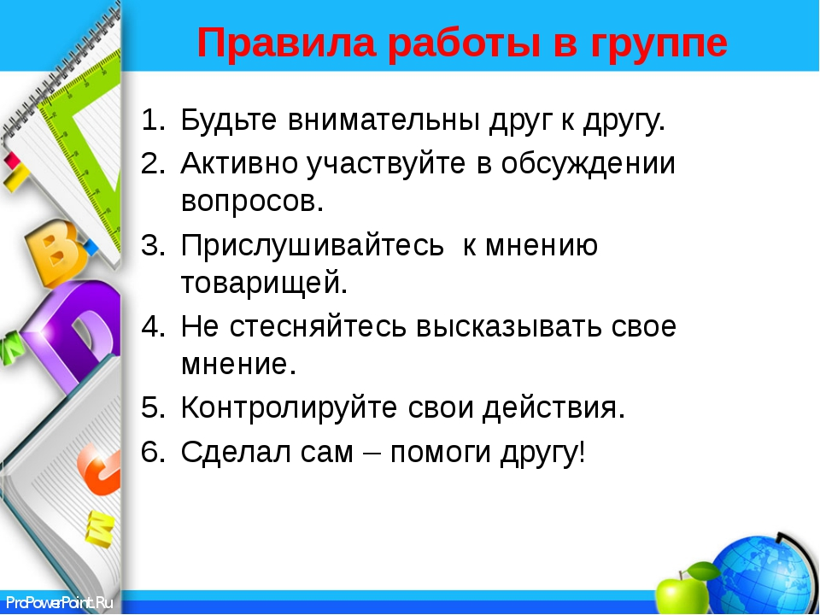

 | 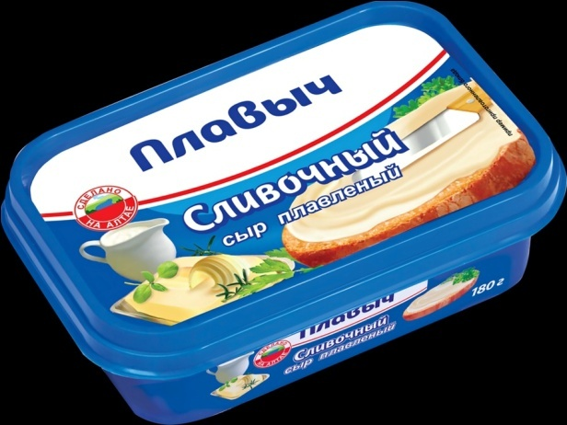
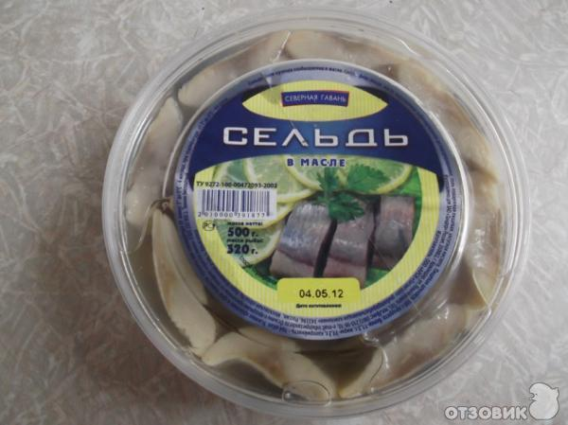 | 
 | 

ТЕСТ

Выбери правильный ответ, обведи его в кружок.

Цена – это….(один ответ)

1) плата за 1 товар;
2) деньги за всю покупку:
3) все деньги, что заработал.

От чего зависит цена товара (несколько ответов)
1) от затрат на производство товара;
2) от качества товара;
3) от рекламы и моды:
4) по желанию покупателя.

ТЕСТ

Выбери правильный ответ, обведи его в кружок.

Цена – это….(один ответ)

1) плата за 1 товар;
2) деньги за всю покупку:
3) все деньги, что заработал.

От чего зависит цена товара (несколько ответов)
1) от затрат на производство товара;
2) от качества товара;
3) от рекламы и моды:
4) по желанию покупателя.

Качество товара
Затраты на производство товара
Дальность перевозки
Наличие рекламы
Известность производителя
Спрос, популярность



Приложение 6.


- «На сегодняшнем уроке я понял, я узнал, я разобрался…»;
- «На этом уроке меня порадовало…»;
- «Я похвалил бы себя…»;
- «Особенно мне понравилось…»;
- «После урока мне захотелось…»;
- «Я мечтаю о…»;
- «Сегодня мне удалось…»;
- «Я сумел…»;
- «Было интересно…»;
- «Было трудно…»;
- «Я понял, что…»;
- «Теперь я могу…»;
- «Я почувствовал, что…»;
- «Я научился…»;
- «Меня удивило…» и другие

